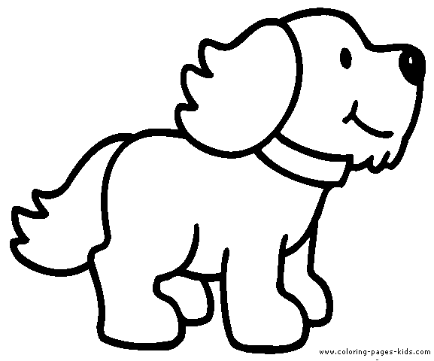**Μόνος στο σκοτάδι**

**Διαβάζω το μάθημα και απαντώ στις ερωτήσεις ολοκληρωμένα :**

Πώς βρέθηκε μόνο του το κουταβάκι;

………………………………………………………………………………

Πώς κατάφερε να ανέβει στο πεζούλι;

……………………………………………………………………………

Τι είπε ο παππούς στα παιδιά;

…………………………………………………………………………



**Γράφω ξανά τα λόγια του Ορφέα**:

_ _ _ _ _ _ _ _ _ _ _ _ _ _ _ _ _ _ _ _ _ _

_ _ _ _ _ _ _ _ _ _ _ _ _ _

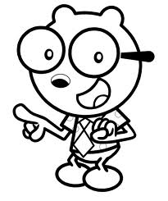**Συμπληρώνω τα Δ δ και διαβάζω το ποίημα:**

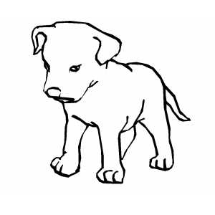

**Ένα μοναχό κουτάβι**

Βρήκα μέσα στο σκοτά__ι

ένα ορφανό κουτάβι!

Ήταν τόσο φοβισμένο

που κρυβόταν το καημένο!

«Μη φοβάσαι, βρε κουτό!

__ ε σου κάνω εγώ κακό!

Ήρθα ε__ώ για να σε σώσω

και φαγάκι να σου _ώσω!»

Πή__ησε στα __υο μου χέρια

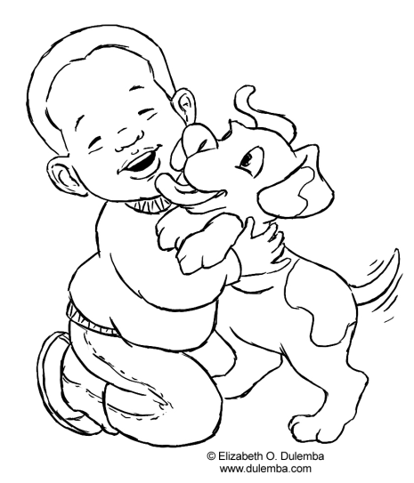 κι έκανε χαρές και γέλια!